

Estado do Tocantins

Poder Legislativo

EXCELENTÍSSIMO SENHOR PRESIDENTE DA ASSEMBLEIA LEGISLATIVA DO ESTADO DO TOCANTINS.

*Requer ao Presidente da Assembleia Legislativa do Tocantins o envio de expediente ao Senhor Secretário da Educação, solicitando, em regime de urgência, que mantenha o fornecimento da merenda escolar no período de férias.*

O Deputado que o presente subscreve vem nos termos regimentais desta Augusta Casa de Leis, após anuência do Plenário vem requerer a Vossa Excelência o envio de expediente ao Senhor Secretário da Educação, solicitando*,* em regime de urgência, que mantenha o fornecimento da merenda escolar no período de férias.

**JUSTIFICATIVA**

 Sabemos da triste realidade de muitos estudantes, que infelizmente, por vezes, tem na merenda escolar a única refeição do dia. O estudo não se resume ao ensino em sala de aula. É papel da escola, em sinergia com as famílias, garantir todas as condições para o pleno aprendizado.

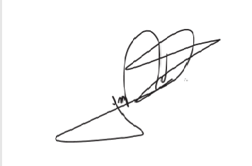

**JORGE FREDERICO**

Deputado Estadual